Indhold
Indhold 1
Indledning 2
Oprettelse af medlemstyper 3
Opret rettigheder 5
Opret medlemmer 9
Slette en rettighed 18

Indledning
Denne vejledning viser hvordan man opretter medlemsdata

Medlemsdata består dels af de grundlæggende ting omkring medlemmers navn og adresse, dels af oplysninger omkring medlemmernes rettigheder.

Rettigheder kan f.eks. være styrmandsret, ret til at ro outrigger mm.

Krav til rettigheder kan knyttes til både, eller til roning generelt. Se mere herom i vejledning til oprettelse af både.

Oprettelse af medlemstyper
OBS! Dette er ikke et nødvendigt trin.

Medlemstyper grupperer medlemmer f.eks. i aktive og passive medlemmer. Der kan tilknyttes rettigheder til medlemstyper. Det betyder at man f.eks. kan oprette en medlemstype ”Prøvemedlem” som giver ret til et begrænset antal ture.

Kilometerpcen er født med en medlemstype ”Aktiv”, men som regel vil man have brug for også at registrer passive medlemmer. Derfor opretter vi her en ”passiv” medlemstype.

Start med at vælge programpunktet ”Medlemstyper” i menuen.
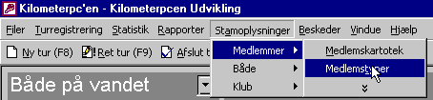

Der kommer nu en liste over eksisterende medlemstyper frem:
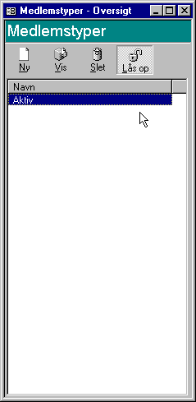

Tryk på ”Ny” for at oprette en ny medlemstype.
Indtast medlemstypenavn og evt. rettigheder knyttet til medlemstypen.
Tryk ”OK”.
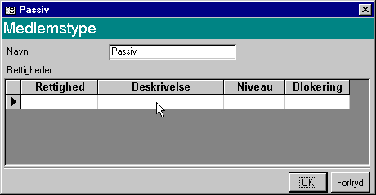

Medlemstypen er nu oprettet.
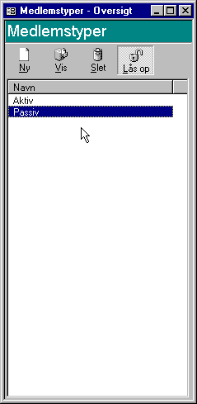

Opret rettigheder
OBS: Ikke nødvendigt trin.

Rettigheder benyttes til at styre hvad medlemmerne kan og må. Rettigheder kan opsættes således at der blokeres for registrering af ture hvor rettigheder overskrides, sådan at der gives en advarsel (det er det mest anvendte), eller således at der ikke tages hensyn til rettigheder. Kontrolniveauet sættes på den enkelte rettighed. Kilometerpcen kan derfor anvendes til at holde rede på medlemmernes rettigheder også selv om man ikke ønsker at blokere ture af den grund.

Start med at vælge menupunktet ”Rettigheder”
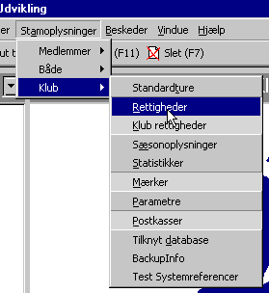

Der vises nu en oversigt over eksisterende rettigheder. I en ny database findes ingen rettigheder. Tryk på ”Ny” for at oprette en ny rettighed.
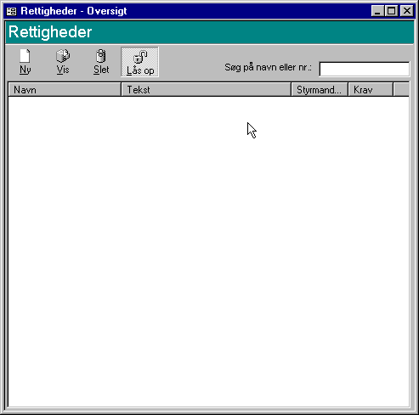

Indtast rettighedsnavn, beskrivelse og andre forhold.
Marker om rettigheden er en styrmandsret.
Marker om rettigheden kun gælder i vintersæsonen (mellem standerstrygning og standerhejsning i sæsonoplysningerne).
Marker og indtast evt. regler der gælder for denne rettighed.
Tryk ”Ok” når du er færdig.
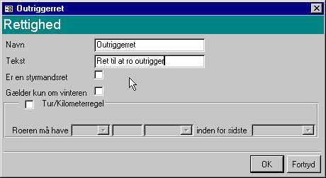

Her er et eksempel på en styrmandsret. Ved at sætte denne rettighed som krav på alle bådtyper der har mere end et sæde, akn det sikres at det registreres hvem der er styrmand på turen.
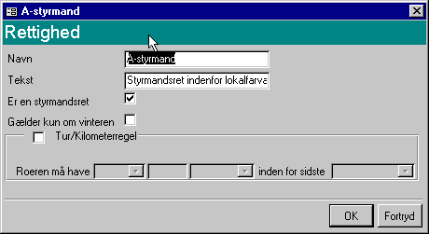

Her er et eksempel på en rettighed er kun gælder vinterroning, og hvor der er sat en regel på der kræver at roeren inden for de sidste 12 måneder skal have roet mindst 100 kilometer for at rettigheden skal være gældende.
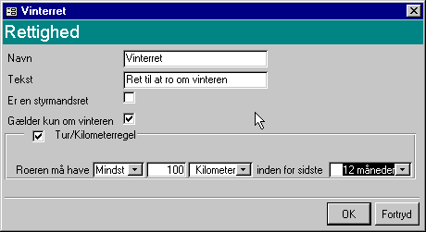

Efter afsluttet indtastning kan rettighederne ses i oversigten.
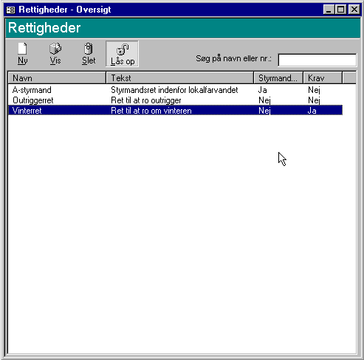

Opret medlemmer
Efter at have opsat grunddata kan medlemmerne nu oprettes.

Start med at vælge ”Medlemskartotek” i menuen
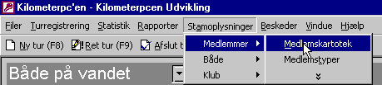

Medlemskartoteket vises.
Tryk ”Ny” for at oprette medlem
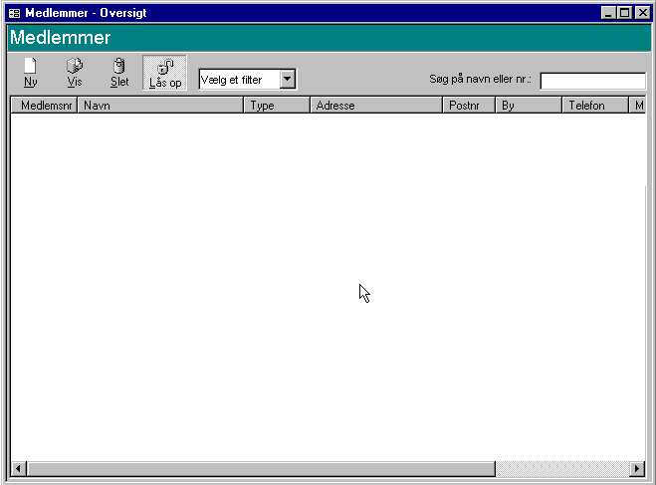

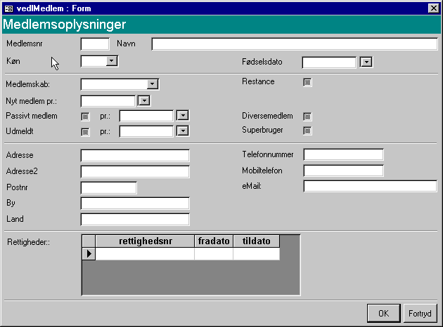

Start med at indtaste medlemsoplysninger.
Bemærk at køn og fødselsdato ikke er obligatoriske oplysninger. Fødselsesdato skal dog indtastes hvis man vil benytte aktivitetsoversigten til opgørelse af lokalebrug.
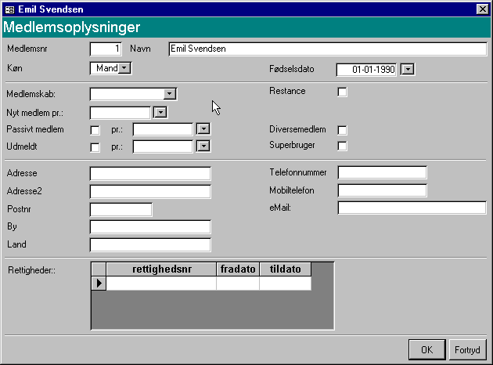

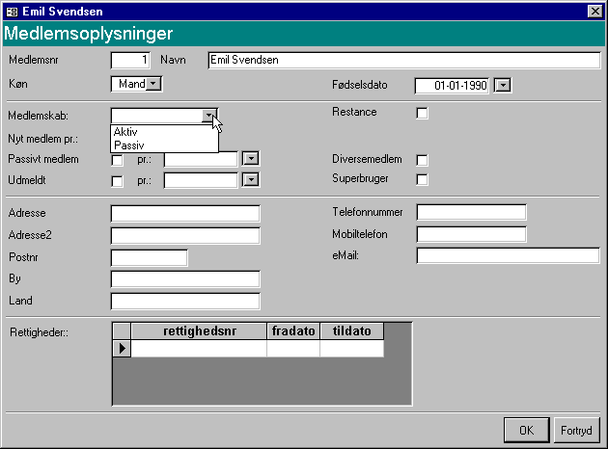

Ved indtastning af kan man kalde en lille kalender frem ved at trykke på knappen ved siden af datofeltet. Flyt kalenderen til den ønskede år/måned og klik på datoen.
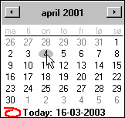

Vælg medlemskab (skal udfyldes) og udfyld øvrige oplysninger.
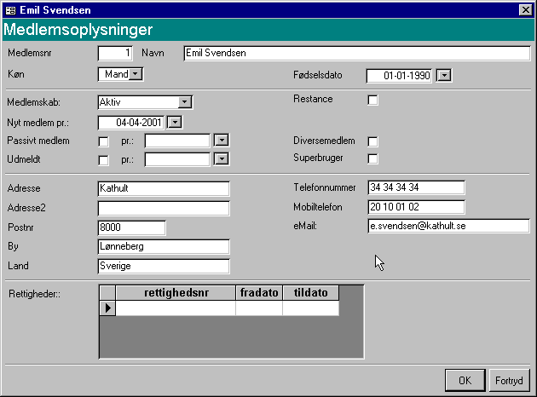

Klik i”Rettighedsnr”. Programmet gør nu opmærksom på at det vil gemme data før du kan indtaste rettigheder. Tryk ”OK”.
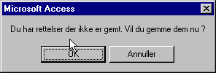

Vælg rettighed fra listen.
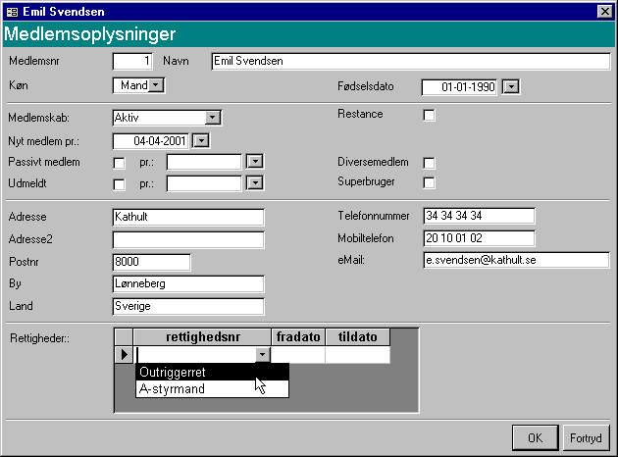

Det er ikke nødvendigt at indtaste datoer, men er der datoer indtastet vil de indgå som en del af rettighedskontrollen, således at det kun er gældende rettigheder ved turstart der medtages i kontrollen.
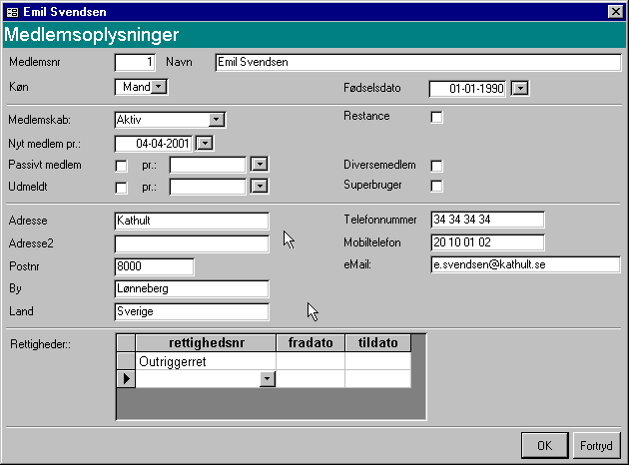

Opret evt. andre rettigheder
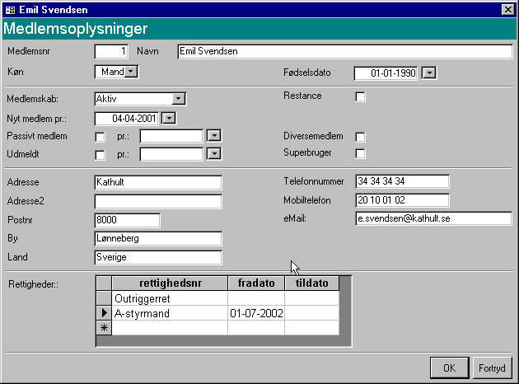

Tryk ”OK” når du er færdig. Det ny medlem fremgår nu af oversigten.
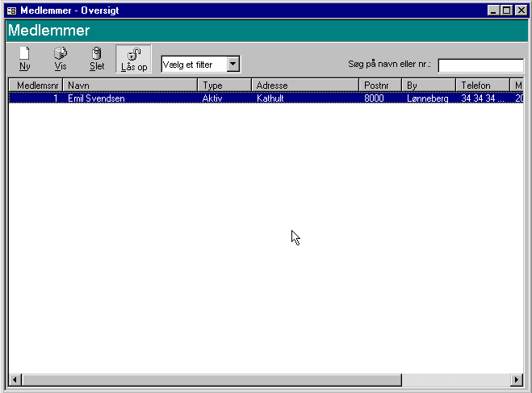

Slette en rettighed
Hvis en rettighed ikke længere er gyldig for medlemmet vil det være mest naturligt at indtaste en ”tildato” på medlemmets rettighed. Er en rettighed imidlertid lagt ind ved en fejl kan den slettes således.

Klik på feltet yderst til venstre i rettighedslinien.
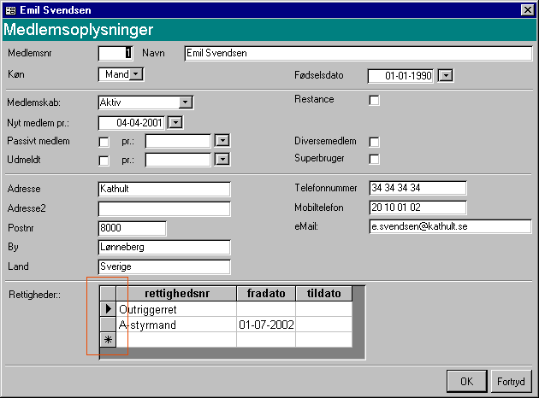
Når linien er markeret trykker du på ”delete” på tastaturet.
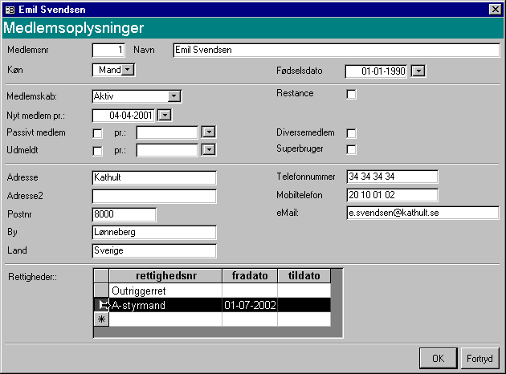

Programmet forklarer nu at du er ved at slette en linie, og at der ikke er mulighed for at fortryde.
Tryk ”OK”, ”Yes”, ”Ja” eller hvad der nu svarer til ja.
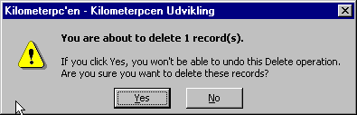

Rettigheden er nu slettet fra medlemmet-
